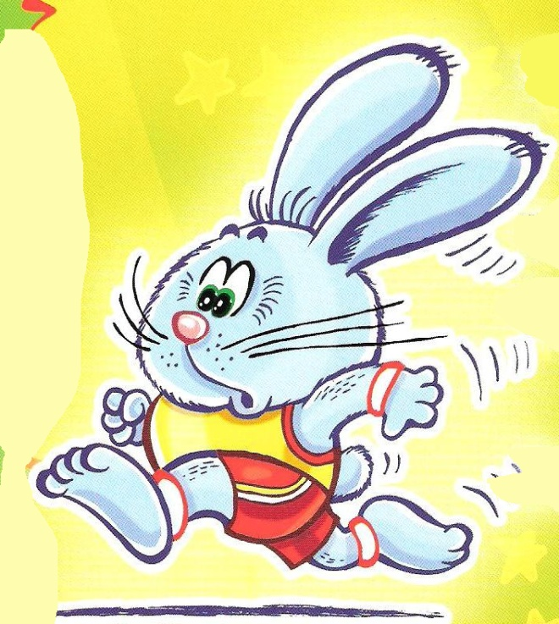

По географии 6-9 класс

д

лительная неподвижность ребёнка, пребывание в школе в течение долгого времени в сидячем положении вызывает застой крови в области нижних конечностей, таза, живота, ухудшается кровоснабжение головного мозга, что отрицательно сказывается на жизнедеятельности нервных клеток. А, следовательно, на внимание детей.

Для предупреждения усталости и поддержания высокого уровня активности и работоспособности ребёнка на уроке и во время выполнения им домашнего задания необходимо чередовать умственную нагрузку с выполнением физических минуток и пауз.

Сочетание умственной и физической нагрузки, предупреждение возможности утомления и переутомления являются одним из важнейших моментов работы учителя.

Во время уроков значительную нагрузку испытывают органы зрения и слуха, мышцы туловища, особенно спины, мышцы кисти работающей руки.

Подбор 3-4 физических упражнений и проведение их в виде физических минуток во время урока значительно снимают утомление и улучшают внимание учащихся. Упражнения простые и не требуют сложной координации движений. Эти упражнения учащиеся могут выполнять за партой или стоя около неё. Продолжительность выполнения упражнений 1-2 минуты.

***Игра «Руки, ноги, голова» ( география 7 класс « ФГП Африки)***

Руки- запад-восток, ноги- юг, голова- север.

Учитель говорит: «Руки», учащиеся должны назвать знакомые географические объекты на западе и востоке, по команде «Голова»- объекты на севере и т.д.

|  |  |  |
| --- | --- | --- |
| **Команды** | **Названия объектов** | **Действия** |
| Голова | Бен-Секка | 1-2 -руки в замок за голову, поворот головы вправо;  3-4- поворот головы влево |
| Руки | Альмади- Рас-Хафун | 1-руки в стороны; 2-руки к плечам |
| Ноги | Игольный | 1-присесть; 2- встать |

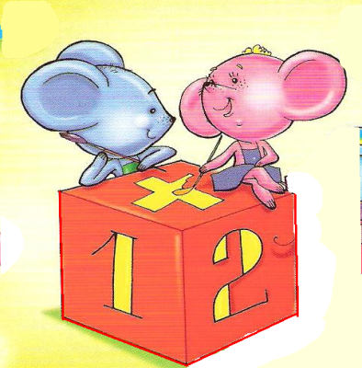

**Для пальчиков рук**

1. Дождик песенку поёт: «Кап,кап,кап»

*(постукивать пальчиками по столу)*

Только кто её поймёт? «Кап,кап,кап»

Ни пойму ни я, ни ты: «Кап,кап,кап»

Но зато поймут цветы: «Кап,кап,кап»

*(пальцы сжимать, разжимать)*

Пожелтевшая листва! «Кап,кап,кап»

*(покачать руками)*

И осенняя листва. «Кап,кап,кап»

*(руки положить на парту)*

1. По дороге белой, гладкой

Скачут пальцы, как лошадки.

Цок, цок, цок, цок!

Скачет резвый скакунок.

Проскакал наш табунок.

А теперь, ребята, стоп!

1. Руки подняли и покачали-

Это деревья в лесу!

Руки согнули, кисти встряхнули-

Ветер сбивает росу.

Руки в стороны- плавно помашем-

Это к нам птицы летят.

Как они сядут, тоже покажем-

Руки сложим назад.

1. Руки ставим вразлёт.

Появился самолёт.

Мах крылом туда-сюда,

Делай раз и делай два.

Раз и два, раз и два.

Руки в стороны держите,

Друг на друга посмотрите,

Раз и два, раз и два.

Опустите руки вниз,

И на место «Садись!»

1. Шли по крыше три кота,

Три кота Василия (ходьба).

Поднимали три хвоста

Прямо в небо синее (руки вверх)

Сели киски на карниз,

Посмотрели вверх и вниз (приседание)

И сказали три кота:

«Красота! Красота!» (хлопки в ладоши)

1. Рыбки плавали, плескались

В чистой тёпленькой воде.

То сожмутся, разожмутся,

То зароются в песке.

1. Наши тонкие цветки

Распускают лепестки.

Ветерок чуть дышит,

Лепестки колышет.

Наши алые цветки

Закрывают лепестки,

Тихо засыпают,

Головой качают.

Весной бабочка проснулась,

Улыбнулась. Потянулась!

Раз- росой она умылась,

Два- изящно покружилась,

Три- качнулась и присела,

А четыре—улетела!



1. Вы, наверное, устали? Да!

И, поэтому, все встали!

Дружно вытянули шеи

И, как гуси, зашипели: ш-ш-ш-ш!

Пошипели, помолчали

И, как зайки, поскакали.

Поскакали, поскакали

И за кустиком пропали!

1. Вышли мышки как-то раз

*(ходьба на месте)*

Поглядеть, который час.

Раз, два, три, четыре

*(хлопки)*

Мышки дёрнули за гири

*(наклоны)*

Вдруг раздался страшный звон

*(присесть)*

Убежали мышки вон!

*(бег на месте)*

1. Есть один такой цветок,

Не вплетёшь его в венок.

На него подуй слегка.

Был цветок- и нет цветка.